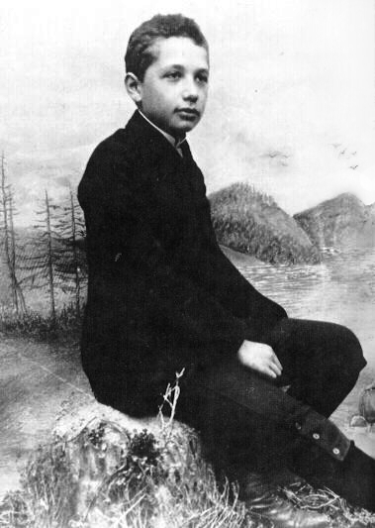

Vorname und Nachname vor das „“ setzen, danach „“ u. Dummytext löschen
Praktikumsberuf(e)
Praktikumsfirma
Arbeitsort (Ortsteil)
Dein Bericht beginnt vor dem „“ am linken Rand, er ist nicht eingerückt. Tipp: Dummytext erstmal stehen lassen!
- Speichere mich in den Austauschordner; setz dabei deine Klasse, Nachnamen und Vornamen ein. Bsp.:
2017-09C-Praktikumsbericht-Einstein-Albert.docx
- Schreib im Präteritum.
- Beantworte die sieben W-Fragen wer, wo, was, wann, wie, warum, wozu.
- Du darfst die Formatierung nirgendwo verändern, da wir ein einheitlich aussehendes Ergebnis brauchen. Lass den Berichtkopf so, wie er ist! Um die Seite möglichst zu füllen, darfst du den Schriftgrad für den Berichttext auf eine Größe zwischen (Verdana) 10 und (Verdana) 14 im Blocksatz (wie voreingestellt) setzen.
- Länge des Berichts: genau eine Seite. Wenn du eine zweite Seite bekommst, muss der Text von dir gekürzt werden.
- Wenn dein Bild größer als die erlaubten maximal 7 x 9 cm (Hochformat) ist, ziehe es an den Ecken (!) kleiner, damit es nicht verzerrt wird. Niemals größer ziehen!
- Lösch sorgfältig alle „“ und allen Dummytext.
- Wir brauchen:
  - ein Word-Dokument mit deinem Namen
  - ein PDF-Dokument mit deinem Namen
  - ein PDF-Dokument ohne Namen (anonym)

